编号：0052 -2019-2020
计量要求导出和计量验证记录表
测量过程名称 |  | 大容量注射液装量测量过程 |  | 被测参数要求(含公差) |  |  | （282.37g~290.55g）  ±3g
被测参数要求识别依据文件 |  |  |  | 7-110029
计量要求导出方法
1、被测参数要求（282.37g~290.55g）±3g，两端拓展重量范围为：（279.37～293.55）g，选用测量设备的测量范围：（0～2100）g的电子天平。
2、被测参数允差：△_{允}≤T/6=6/6=±1.0g。
计量校准过程 | 测量设备名称 |  | 型号规格 |  | 设备特性  (示值误差等) | 校准证书  编号 |  | 校准日期
计量校准过程 | 电子天平 |  | PL2002 |  | ±0.05g | 00887156 |  | 2020.07.22
计量验证记录
- 测量过程的计量要求
大容量注射剂1号车间产品装量的规格为100mL，装量控制在100.0 mL -106.0mL，生产过程中装量实际控制点为103.0 mL。同时考虑胶塞和输液瓶质量，大容量注射液装量测量过程控制在（282.37g~290.55g）g，其中测量设备最大允许误差△允=T×（1/3～1/10）=±1g。（取1/6）
2、测量设备的计量特性：
电子天平的测量范围是（0~2100）g，最大允许误差为±0.05g.
将测量过程计量要求与测量设备计量特性相比较，满足测量过程的计量要求。

测量设备的计量特性与测量过程的计量要求相比较，满足测量过程的计量要求

验证结论： √符合 □有缺陷 □不符合 （注：在选项上打√，只选一项）

验证人员签字： 验证日期： 年 月 日
认证审核记录：
- 被测参数要求识别代表了“顾客”的要求。
- 计量要求导出方法正确。
- 测量设备的配备满足计量要求。
- 测量设备检定/校准。
- 测量设备验证正确。
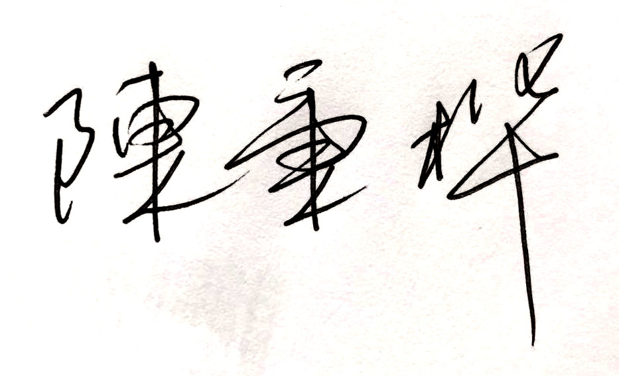
审核员意见：

企业代表签字：王伟 审核日期：2020年06月15日

